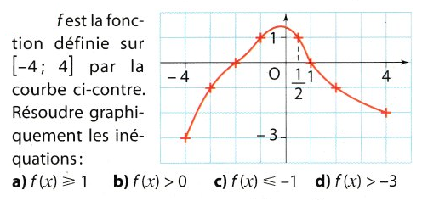
Exercice 1 :

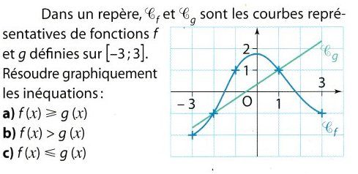
Exercice 2 :

Exercice 1 :

Exercice 2 :

